 | ΠΟΛΥΤΕΧΝΕΙΟ ΚΡΗΤΗΣ  Σχολή Μηχανικών Περιβάλλοντος | 
2021
Κουτρούλης Αριστείδης, aris@hydromech.gr

MΠ 433: ΥΔΡΑΥΛΙΚΗ ΙΙ – 3^{η} Ομάδα εργαστηριακών ασκήσεων – Άσκηση 1
Ζητείται ο υπολογισμός της παροχής σε ένα ποτάμι. Για το σκοπό αυτό, διεξήχθησαν μετρήσεις βάθους και ταχύτητας σε επτά τμήματα, όπως φαίνεται στην Εικόνα. Κάθε σημειακή μέτρηση επαναλήφθηκε 5 φορές. Τα αποτελέσματα των μετρήσεων δίνονται στον Πίνακα 1. Ζητείται να γίνει υπολογισμός της παροχής του ποταμού με την μέθοδο velocity area (πεδίο ταχυτήτων ενδιάμεσου τμήματος). Επίσης να υπολογιστεί το τυπικό και ποσοστιαίο σφάλμα της μετρούμενης ταχύτητας για κάθε σημείο, της παροχής για κάθε επιμέρους τμήμα της διατομής καθώς και για την συνολική παροχή.

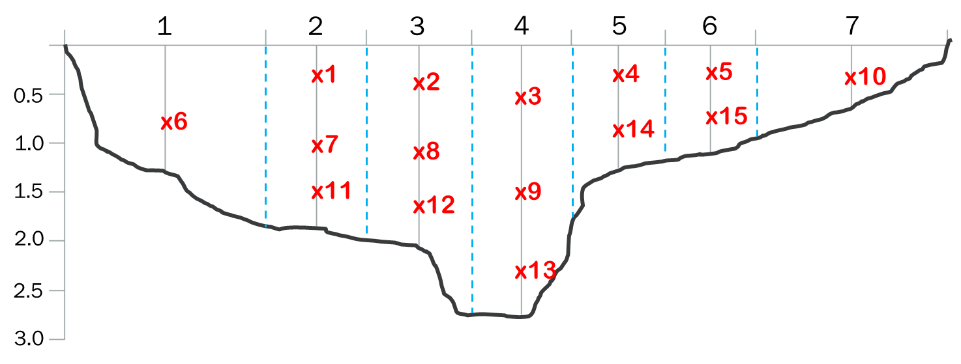
  - Εικόνα 1: Μετρήσεις ταχύτητας σε τμήματα διατομής ποταμού

Εξατομικευμένα δεδομένα υπάρχουν στο επισυναπτόμενο αρχείο excel.

